Муниципальное бюджетное дошкольное образовательное учреждение
детский сад №78 «Умка»

Консультация для педагогов
«Книги для дошкольников.
Что и зачем нужно читать дошкольникам»
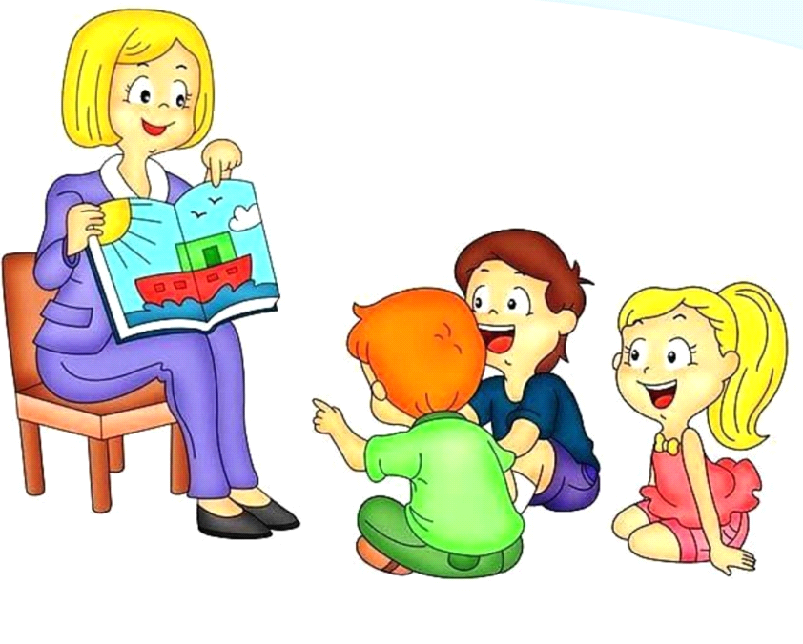

Подготовила
Воспитатель
Зеленкина О.М

«Детская природа ясно требует наглядности»
К.Ушинский.

Детская литература, - одно из важнейших и мощнейших воспитательных средств. Но эти слова справедливы лишь к хорошей, качественной литературе.
Как отличить качественное от некачественного?
В настоящее время издаётся огромное количество детской литературы. Детские книжки продаются в книжных магазинах, ларьках, на открытых прилавках. Идёт острая конкуренция между производителями детской литературы. В борьбе за потребителя издатели стремятся сделать свой товар более привлекательным.
Чрезмерно яркие краски, которые стараются «перекричать друг друга», и полное пренебрежение к особенностям восприятия ребёнка, которому предназначена книга.
Я проанализировала новинки печатной продукции для дошкольников с точки зрения воспитателя 25 лет проработавшего в детском саду.
Условно их можно поделить на следующие виды:
Книжки учебного назначения. Это, когда художественное произведение превращают в дидактическое пособие для детей. От ребёнка по ходу чтения предлагаются задания.
Сказка «Красная шапочка». На каждой странице часы. Глядя на них, ребёнок высчитывает, сколько времени герой сказки гулял в лесу, сколько времени потребовалось, чтобы открыть дверь в бабушкину избушку и т.д.
Учиться определять время бесспорно полезное умение.
Но сказку «Красная шапочка» Ш.Перро написал детям для ознакомления с его художественным произведением.
Книжки – «Умелые руки». Здесь автор пытается соединить чтение с продуктивной деятельностью.
Например, по ходу чтения – дорисовать, раскрасить, наклеить. В сказке «Дюймовочка» предлагают дорисовать недостающие части туловища, кусок бального платья нарисовать лицо (вместо него белое пятно).
Знакомство с текстом происходит на основе незаконченных картинок.
Происходит совмещение восприятия художественной литературы и продуктивной деятельности. В данном случае это совершенно разные и несовместимые виды деятельности.
На практике же продуктивная деятельность организуется после прочтения художественного произведения.
Результатом такого действенного вмешательства в произведение может быть разрушение уважения к книге.
Книжка-игрушка. Это книжка с игровой «добавкой», которая, как, наверное, считает производитель, сделает книгу более привлекательной. Книга с глазами. Звери разные (заяц, волк, лиса, медведь), а глаза одни и те же, для всех зверей одинаковые.
Сказка «Буратино» песня на каждой странице – для чего? Обратила внимание «отпечатано в Китае».
Игровые добавки бывают разные, но все они призывают ребёнка что-то крутить, вращать, нажимать.
Конечно, маленьким детям это интересно, ребёнку хочется попробовать, что «умеет» делать книжка.
Но интерес к таким манипуляциям, а значит и к самой книге, быстро пропадает. Литературное содержание уже не важно.
Картинки совершенно необходимы для любой детской книги. Но картинка должна быть просто картинкой, а не средством манипуляции. А если иллюстрации призывают к действиям, и уводит внимание ребёнка от текста, эта книжка уже не является книжкой, да и игрушкой для детей она тоже не станет.
Как же выбрать настоящую книгу для детей дошкольного возраста?
Книга – это не только текст. Книга – сложный продукт полиграфического искусства.
До такой книги хочется дотронуться, разглядывать её, любоваться её.
Если для нас, взрослых важна такая книга, что говорить о детях?
Ведь им только предстоит вхождение в мир книжной культуры. И они должны ощутить книгу, попадающую к ним в руки, как друга, с которым интересно проводить время.
Книга, адресованная дошкольникам, учит не только слушать, но и смотреть.
И ребёнок при общении с книгой либо становится культурным, либо не становится. А порой приобретает дополнительный опыт общения с пошлостью.
Первая книжка ребёнка. Какая она?
Конечно, книжки-картинки. «Курочка ряба», «Репка», «Колобок» неизменно занимают первые места в длинном списке сказок для самых маленьких.
Детям нужна такая книжка-картинка, где текст и иллюстрации неотделимы друг от друга.
Рассматривая с ребёнком такую книжку, мы сможем ответить на его бесконечные «где?», «покажи» Мы выбираем такие книжки, где каждый эпизод сказки – отдельная картинка.
Рисунки должны быть лаконичными и крупными. Фоновые декорации либо отсутствуют, либо отодвинуты на второй план. Художники должны максимально учитывать возрастные возможности восприятия малыша.
В 4-5 лет в жизнь дошкольника входят авторские сказки. При выборе книги важно обратить внимание не только на оформление, но и на качество текста. Многие детские произведения изложены далеко не детским языком, изобилуют сложными, непонятными детям словами, оборотами. Это делает чтение скучным. Изложение текста должно быть увлекательным и доступным для детей. Каждую сказку нужно читать не один раз, а несколько, пока ребёнок не усвоит её полностью. Тогда она становится любимой и «своей». Ребёнок снова и снова проживает и переживает уже знакомые события и не перестаёт волноваться за судьбу главных героев, бояться злодеев, радоваться счастливому концу.
Детям читаем рассказы познавательного характера.
Возраст 4-5 лет называют возрастом познавательной активности, «возраст почемучек». Детей этого возраста интересует всё. Просто и доступно ответят на детские вопросы познавательные книжки. При их отборе обращаем внимание на доступность и простоту изложения познавательного материала. Представить и усвоить всё это помогут картинки в познавательной литературе.
Картинки должны быть большими, реалистичными, узнаваемыми – и в то же время условными. Это не должны быть фотографии или натуралистические изображения, но именно картинки, передающие целостный образ персонажа или события.
Важно, чтобы картинки располагались в нужном месте. Дети как бы читают содержание текста по картинкам, изображение является для них зрительной опорой для восприятия и понимания персонажа или события.
Замечательный мастер детской книги Владимир Васильевич Лебедев считал, что художник должен «постараться по-настоящему подойти к интересам ребёнка, вспомнить себя в детстве» и «никакой рисунок, даже самый хороший, не будет любим ребёнком, если не ответит на его вопрос».
Следует помнить
Хорошая детская книга та, которую с интересом прочтёт и взрослый.

